令和元年11月03日心の教育推進大会報告書（地場産業振興センター新館）

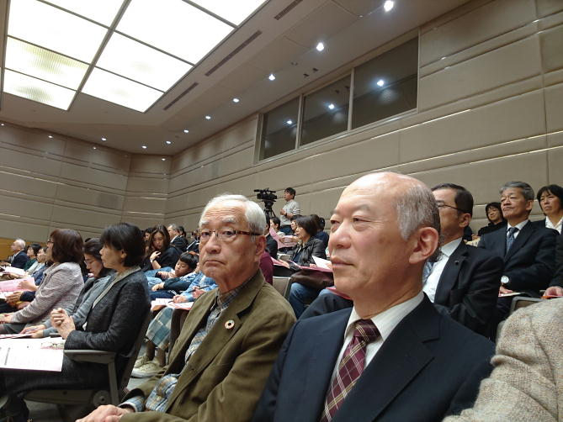
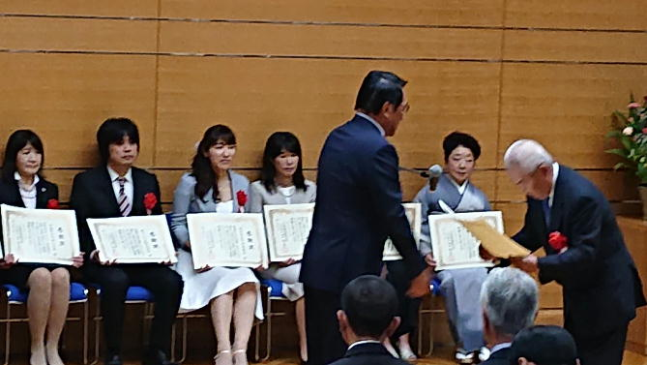
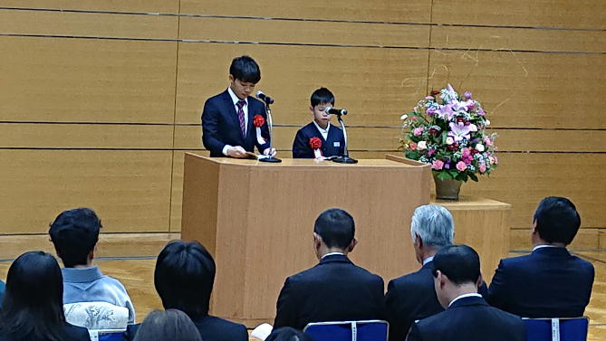
石川県教育長挨拶 感謝状贈呈式
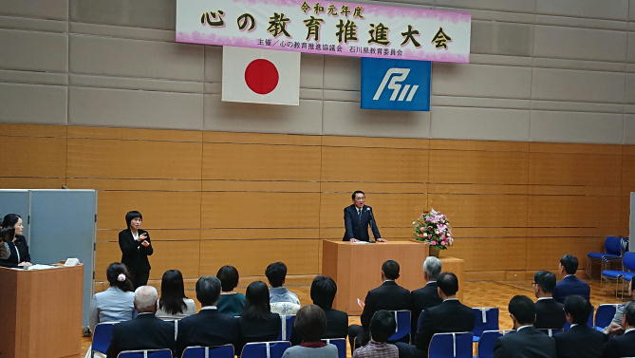
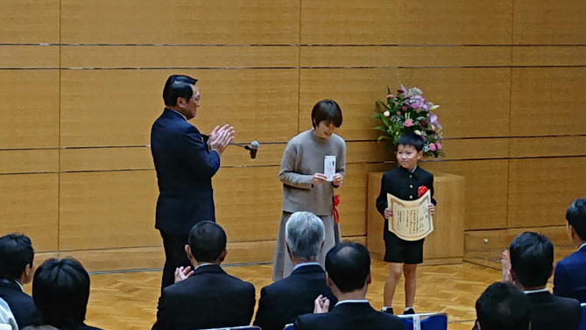
親子の手紙優秀賞表彰 親子の手紙朗読

